欢迎来到未来 - 生成式软件工程导论
来源：南京大学 01-Raw/26生成式软件工程

一、课程背景与定位
本课程是南京大学"生成式软件工程"（Generative Software Engineering, GenSE）的导论课。课程的核心命题是：我们正站在一个重要的历史交叉路口，AI技术正在将曾经昂贵的能力变成日常用品。
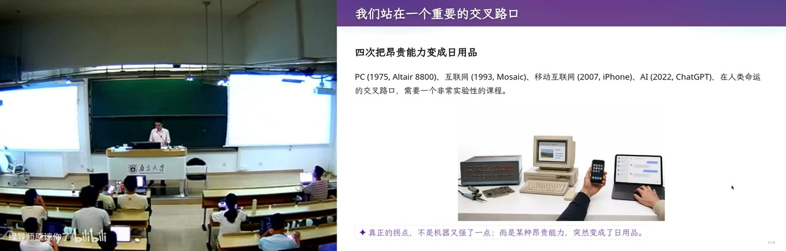
图：四次技术革命：从PC到AI
历史上有四次关键的技术转型，每次都把某种"昂贵能力"变成了"日用品"：
- 1975年 PC（Altair 8800）：把计算能力从大型机房带到了个人桌面
- 1993年 互联网（Mosaic浏览器）：把信息获取从图书馆带到了每个人的屏幕
- 2007年 移动互联网（iPhone）：把联网能力从固定地点带到了随时随地
- 2022年 AI（ChatGPT）：把智能能力从专家团队带到了每个普通人
WHY 解释：
真正的拐点不是机器又强了一点，而是某种昂贵能力突然变成了日用品。这就是为什么在当前人类命运的交叉路口，需要一个非常实验性的课程——我们正在经历AI带来的能力民主化。

二、LLM的本质：token预测而非记忆
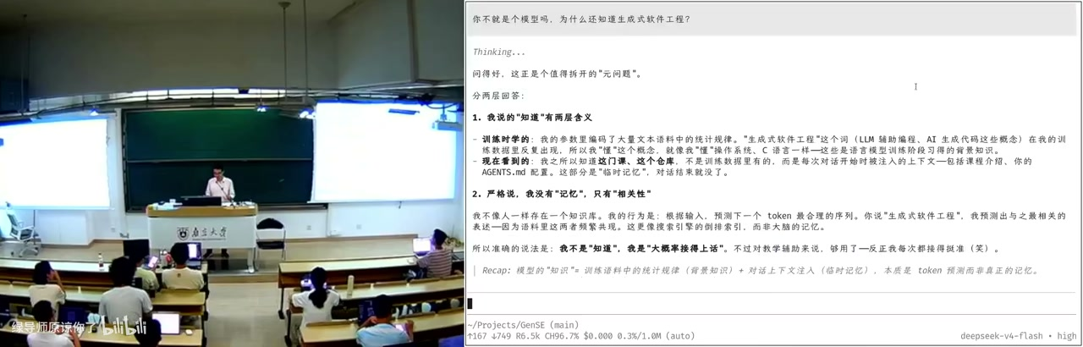
图：大语言模型"知识"的来源与本质解析
你（作为LLM）不就是个模型吗，为什么还"知道"生成式软件工程？这是一个值得拆开的"元问题"。分两层回答：

① 训练时学的：背景知识
模型的参数里编码了大量文本语料库中的统计规律。"生成式软件工程"这个词汇在训练数据里反复出现，所以模型"懂"这个概念。就像模型"懂"操作系统、C语言一样——这是语言模型训练阶段获得的背景知识。

② 现在看到的：临时记忆
模型之所以知道这门课、这个仓库，不是训练数据里有的，而是每次对话开始时被注入的上下文——包括课程介绍、AGENTS.md配置。这部分是"临时记忆"，对话结束就没了。
WHY 解释：
严格说，LLM没有"记忆"，只有"相关性"。模型的行为是：根据输入，预测下一个token最合理的序列。你说"生成式软件工程"，模型预测出与之最相关的表述——因为语料里这两者频繁共现。这更像搜索引擎的倒排索引，而非大脑的记忆。所以准确的说法是：模型不是"知道"，而是"大概率接得上话"。
核心概念：模型的"知识" = 训练语料中的统计规律（背景知识） + 对话上下文注入（临时记忆），本质是token预测而非真实的记忆。

三、Token：AI时代的实验耗材
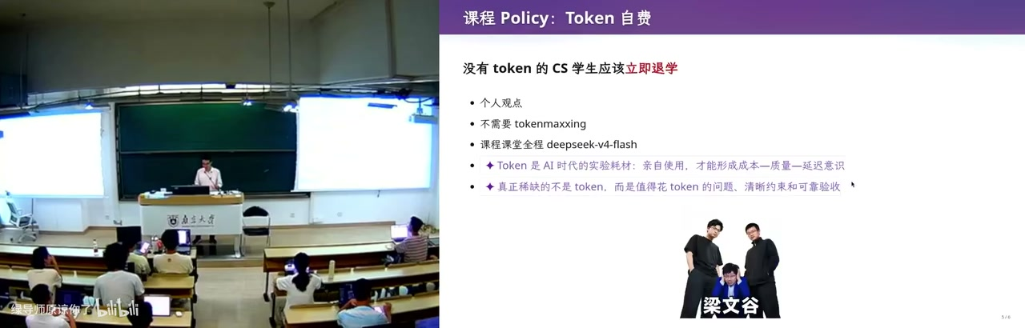
图：课程中关于Token自费的政策及其教育意义
课程Policy：Token自费。没有token的CS学生应该立即退学。
这听起来很极端，但背后有深刻的教育理念：
- Token是AI时代的实验耗材：
- 亲自使用，才能形成成本—质量—延迟意识
- 真正稀缺的不是token，
- 而是值得花token的问题、清晰约束和可靠验收
WHY 解释：
为什么要求token自费？因为只有当你需要为每个token付费时，你才会真正思考：这个问题值得问吗？约束条件够清晰吗？验收标准够明确吗？这就像实验室里的试剂——免费的东西不会被珍惜，只有付费才能培养成本意识和质量意识。
课程课堂全程使用deepseek-v4-flash模型。

四、课程教学方法
这门课不是传统的"听课型"课程，而是一门软件工程实践课。
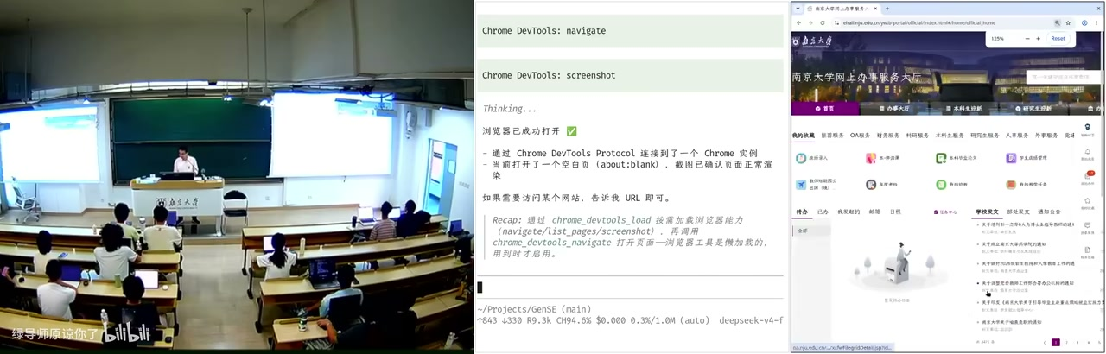
图：Chrome DevTools网页自动化演示
课程采用实验性的教学方法：
- Markdown是Source of Truth：
- 课程内容以markdown文件为核心，而非PPT
- AI辅助开发：
- 学生需要使用AI工具进行编程实践
- 实时演示：
- 教师通过Chrome DevTools等工具进行现场编程演示
- 直播录制：
- 课程通过OBS Studio进行直播和录制
WHY 解释：
为什么用这种教学方式？因为生成式软件工程的核心就是"人机协作"——学生需要学会与AI工具共同工作，而不是被动地接受知识。通过现场演示和实践，学生能直观地看到AI如何辅助软件开发的全过程。

五、操作系统视角的软件工程
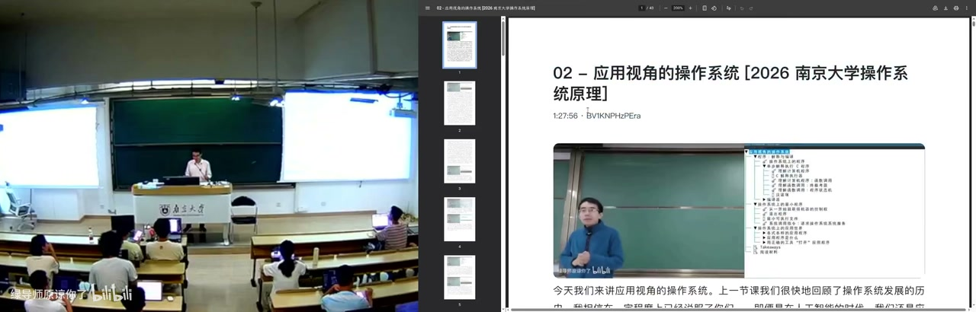
图：操作系统应用视角及其功能与接口
课程从操作系统的应用视角切入，介绍了操作系统在软件工程中的角色：
- 硬件抽象：
- 程序无需感知硬件细节，操作系统将硬件功能抽象为统一的服务接口
- 硬件资源管理：
- 公平/安全共享，防止冲突并提高利用率
- 程序执行环境：
- 通过进程和线程为应用程序提供独立的运行实体和执行上下文
- 系统调用接口：
- 用户态应用程序访问操作系统内核服务的标准入口
WHY 解释：
为什么从操作系统视角讲软件工程？因为操作系统是最早实现"抽象"和"接口标准化"的系统软件。理解操作系统如何管理资源、提供服务，有助于理解现代软件工程中的模块化、接口设计和资源管理思想。

六、课堂实践：系统监控与开发
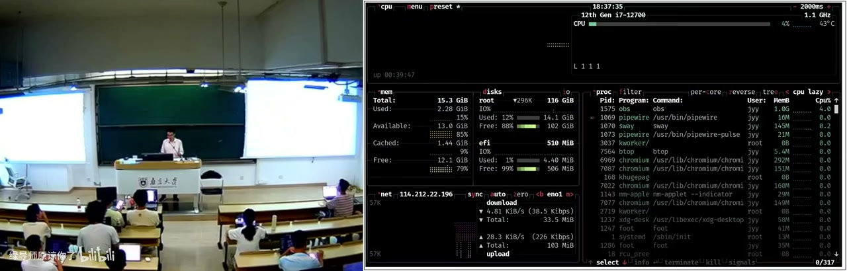
图：系统资源监控界面
课堂上展示了真实的系统开发环境，包括：
- 系统监控：
- 使用btop等工具实时监控CPU、内存、磁盘、网络等系统资源
- 进程管理：
- 查看哪些程序正在运行，占用了多少资源
- 开发工具：
- Chrome DevTools用于网页自动化和调试
图中展示了典型的开发环境：CPU使用率1%，内存15.3GiB总量，13.0GiB可用，obs、chromium等进程正在运行。这让学生直观理解软件运行时的资源消耗。

本节要点总结
- 课程核心：探索AI时代下软件工程的新范式
- Token是AI时代的实验耗材：亲自使用才能形成成本-质量-延迟意识
- 真正稀缺的不是token，而是值得花token的问题、清晰约束和可靠验收
- 四次技术革命：PC→互联网→移动互联网→AI，每次都是昂贵能力变成日用品
- LLM的"知识"本质是token预测，而非真正的记忆

